Министерство цифрового развития
Федеральное государственное бюджетное образовательное учреждение высшего образования
«Сибирский государственный университет телекоммуникаций и информатики»
(СибГУТИ)

Кафедра прикладной математики и кибернетики

Отчёт

по лабораторной работе № 4 «Сравнительный анализ методов регрессии»

Выполнил:
студент группы ИП-216
Русецкий А.С.
ФИО студента

Работу проверил: Преподаватель
должность преподавателя Сороковых Д.А.
ФИО преподавателя

Новосибирск 2025 г.

Введение
Цель: Сформировать комплексное понимание различных методов регрессионного анализа и выработать навыки осознанного выбора моделей в зависимости от характеристик данных и решаемой задачи.

Задание
- Предобработка данных
- Обучите три базовые модели LinearRegression, Lasso и ElasticNet.
- Оценка качества моделей на тестовой выборке
- Подбор гиперпараметров и кросс-валидация

Основная часть
- Подготовка данных
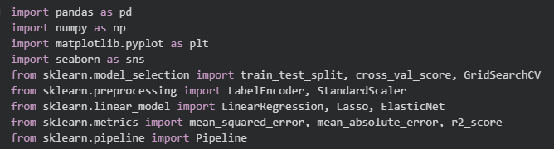
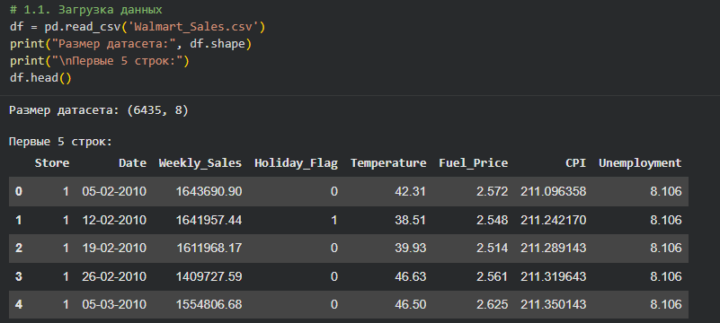
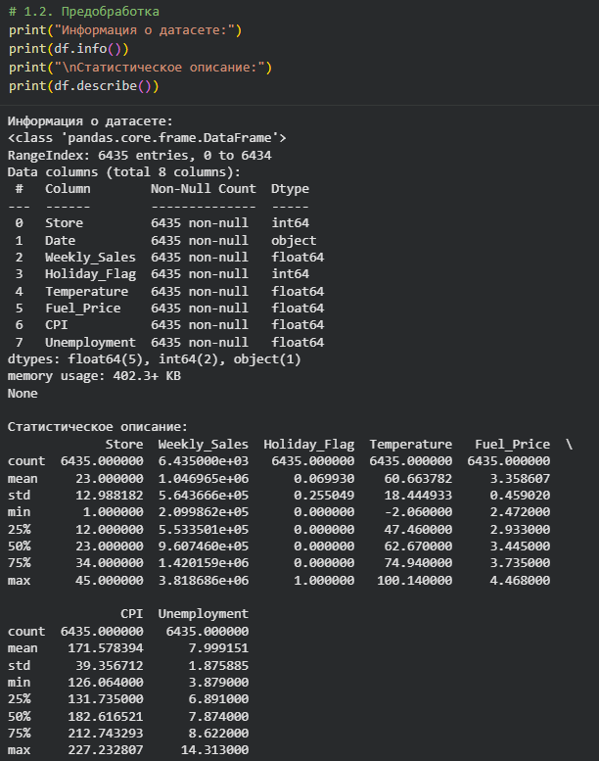
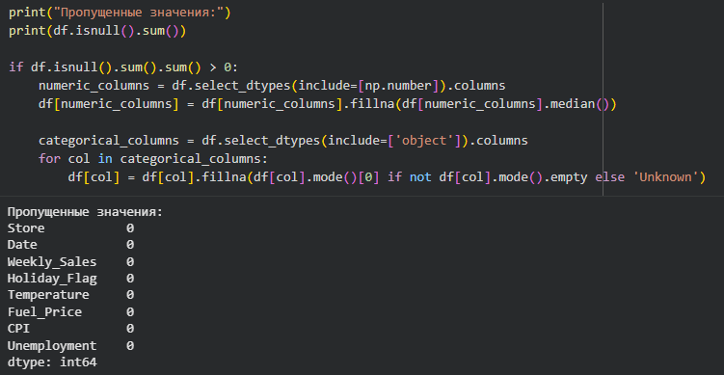
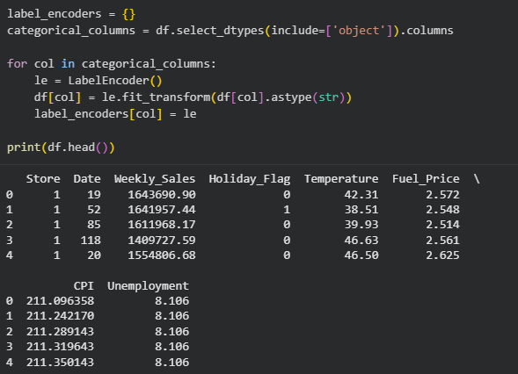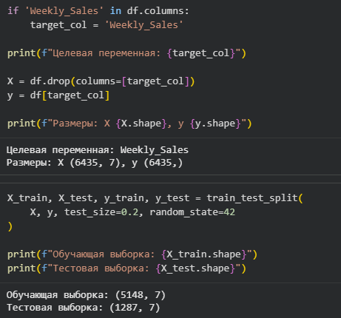

- Базовые модели
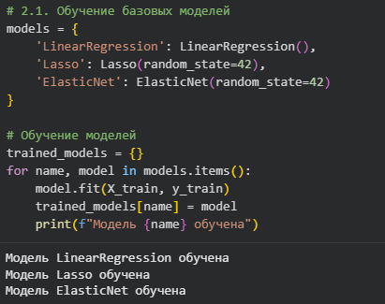
Lasso - Проще говоря, лассо-регрессия стремится уменьшить число параметров путем зануления весов для неинформативных и избыточных признаков, что на выходе даст разреженную модель (с небольшим числом ненулевых весов признаков)
ElasticNet - представляет собой комбинацию L1 и L2-регуляризаций через отношение их смеси r, что может принести особую пользу в ситуациях, когда в данных необходимо одновременно выполнять отбор признаков и бороться с мультиколлинеарностью.
В L1-регуляризации используется сумма абсолютных значений весовых значений, а в L2-регуляризации — сумма квадратов весовых значений.

- Оценка качества моделей на тестовой выборке
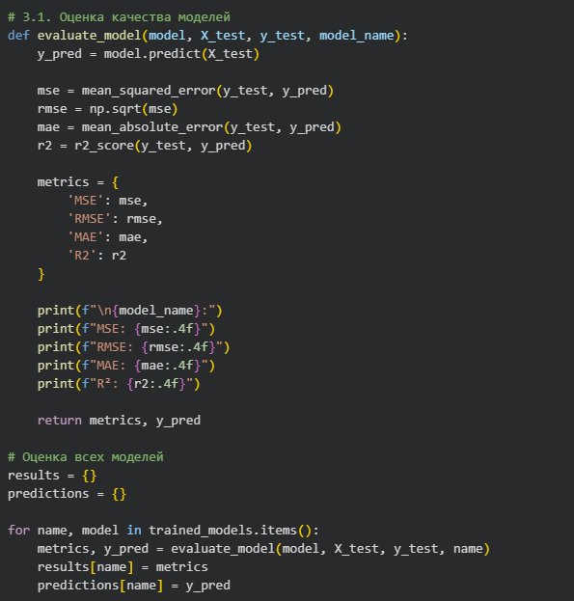
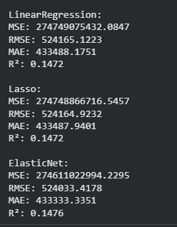
MSE - средневадратичная ошибка (разница между предсказанием и реальным значением)
RMSE - корень MSE
MAE - средняя абсолютная ошибка (берём среднее из квадрата разницы между предсказанным и реальным)
R² - коэффициент детерминации 14% очень мало (не лучше чем предсказание средним значением)
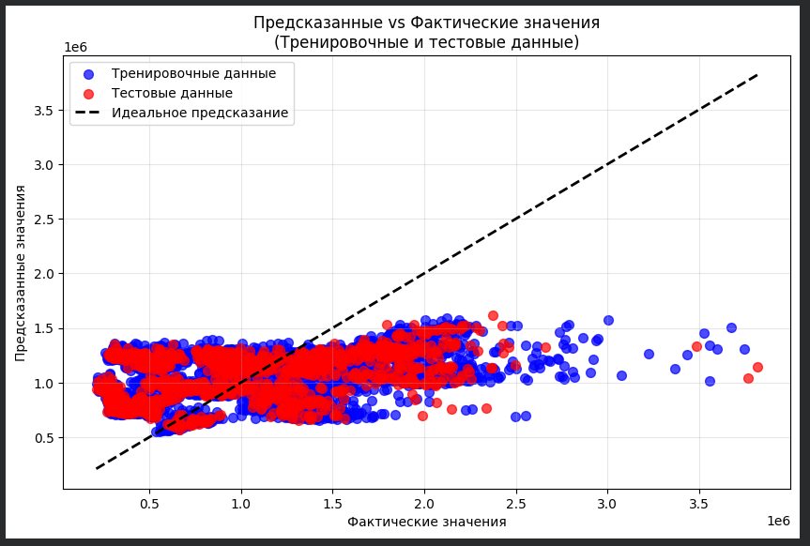
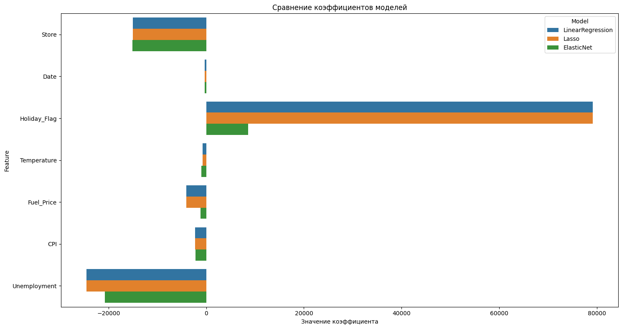

- Подбор гиперпараметров и кросс-валидация
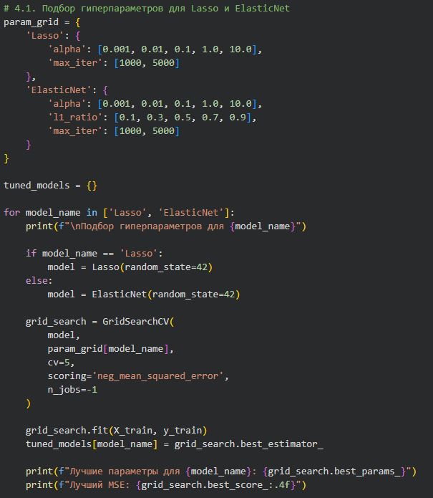
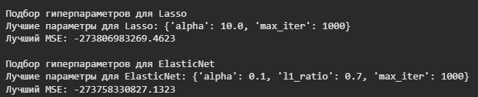
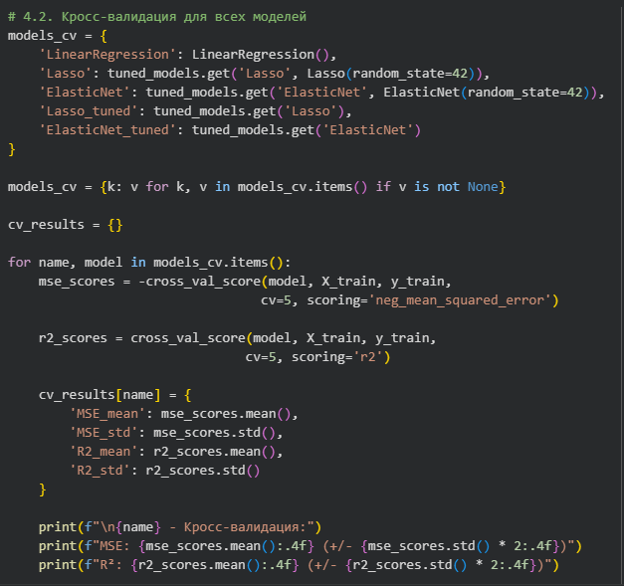
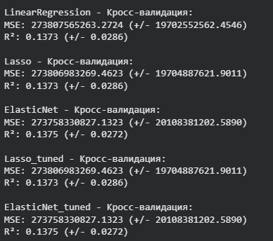
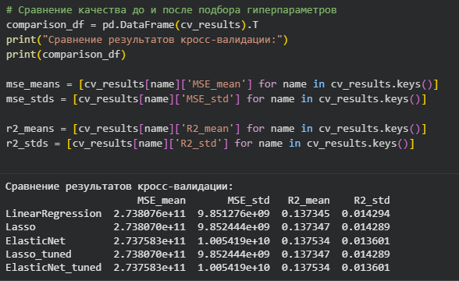

Заключение
В ходе работы были протестированы несколько моделей — LinearRegression, Lasso и ElasticNet.
По рассчитанным метрикам (MSE, RMSE, MAE и R²) можно сказать, что моделям удалось добиться среднего качества прогнозирования.
В целом модели работают, но их точность нельзя назвать высокой.

